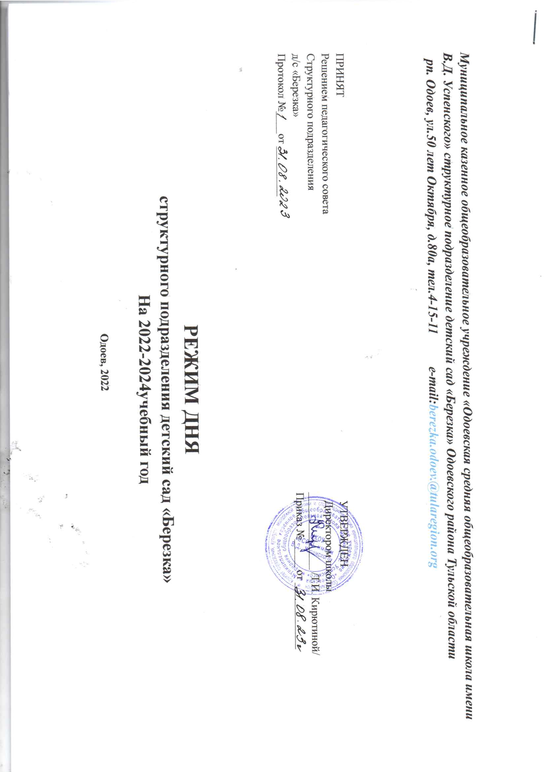

Муниципальное казенное общеобразовательное учреждение «Одоевская средняя общеобразовательная школа имени В.Д. Успенского» структурное подразделение детский сад «Березка» Одоевского района Тульской области
рп. Oдоев, ул.50 лет Октября, д.80а, тел.4-15-11 e-mail:berezka.odoev.@tularegion.org

ПРИНЯТ УТВЕРЖДЕН
Решением педагогического совета Директором школы
Структурного подразделения ______________ /Т.И. Кирютиной/
д/с «Березка» Приказ №_____ от ____________
Протокол №____от _________

РЕЖИМ ДНЯ
структурного подразделения детский сад «Березка»
На 2023-2024учебный год

Одоев, 2023

Муниципальное казенное общеобразовательное учреждение «Одоевская средняя общеобразовательная школа имени В.Д. Успенского» структурное подразделение детский сад «Березка»

РЕЖИМ ДНЯ
Режимные  моменты | 1- 2 группа раннего возраста | младшая группа | средняя группа | Старшая группа | Подготовительная группа
Прием детей на воздухе, утренняя гимнастика, свободная игра, самостоятельная деятельность | 7.00 – 8.00 | 7.00 – 8.20 | 07.00 – 8.25 | 07.00-8.25 | 07.00 – 8.30
Подготовка к завтраку, завтрак | 8.00 - 8.30 | 8.20 – 8.55 | 8.25 - 8.55 | 8.25-8.50 | 08.30 – 8.50
Самостоятельная деятельность детей, игры, подготовка к основной образовательной деятельности | 8.30 – 8-40  8.40-9.00 | 8.55 – 9.00 | 8.55 - 9.00 | 8.50-9.00 | 08.50 – 09.00
Организационная образовательная деятельность | 9.00-9.10-9.20  По подгруппам | 09.00– 9.40 | 09.00– 9.50 | 9.00-10.00 | 09.00– 10.50
Второй завтрак | 09.25- 09.40 | 9.40 – 10.00 | 9.50-10.10 | 10.05-10.20 | 10.10-10.20
Подготовка к прогулке, прогулка | 09.40 – 11.30 | 10.00 – 12.00 | 10.10– 12.15 | 10.20-12.30 | 10.50-12.40
Возвращение с прогулки, самостоятельная деятельность | 11.30-11.55 | 12.00 – 12.20 | 12.15 - 12.30 | 12.30-12.40 | 12.40 – 12.50
Подготовка к обеду, обед | 11.55 – 12.30 | 12.20 – 12.50 | 12.30 – 13.00 | 12.40-13.10 | 12.50– 13.15
Подготовка ко сну, дневной сон | 12.30 – 15.00 | 12.50 – 15.00 | 13.00 – 15.00 | 13.10-15.00 | 13.15 – 15.00
Постепенный подъем, воздушные, водные процедуры, самостоятельная деятельность | 15.00 – 15.15 | 15.00 – 15.25 | 15.00 – 15.25 | 15.00-15.25 | 15.00 – 15.25
Совместная деятельность, чтение художественной литературы, кружковая работа, организационная детская деятельность | 15.15 – 16.00 | 15.25 – 16.10 | 15.25 – 16.20 | 15.25-16.25 | 15.25 – 16.30
подготовка к ужину, ужин | 16.00-16.20 | 16.10-16.30 | 16.20-16.40 | 16.25-16.45 | 16.30-16.50
Игры, самостоятельная детская деятельность, подготовка к прогулке | 16.20 – 17.00 | 16.30 -17.00 | 16.40 – 17.00 | 16.45-17.00 | 16.50 -17.00
Прогулка, уход детей домой | 17.00-19.00 | 17.00- 19.00 | 17.00-19.00 | 17.00-19.00 | 17.00- 19.00

Муниципальное казенное общеобразовательное учреждение «Одоевская средняя общеобразовательная школа имени В.Д. Успенского» структурное подразделение детский сад «Березка»

Режим дня групп раннего возраста (1-3 года): Холодный период года
Режимные  моменты | 1- 2 группа раннего возраста
Прием детей на воздухе, утренняя гимнастика, свободная игра, самостоятельная деятельность | 7.00 – 8.00
Подготовка к завтраку, завтрак | 8.00 - 8.30
Самостоятельная деятельность детей, игры, подготовка к основной образовательной деятельности | 8.30 – 8-40  8.40-9.00
Организационная образовательная деятельность | 9.00-9.10-9.20  По подгруппам
Второй завтрак | 09.25- 09.40
Подготовка к прогулке, прогулка | 09.40 – 11.30
Возвращение с прогулки, самостоятельная деятельность | 11.30-11.55
Подготовка к обеду, обед | 11.55 – 12.30
Подготовка ко сну, дневной сон | 12.30 – 15.00
Постепенный подъем, воздушные, водные процедуры, самостоятельная деятельность | 15.00 – 15.15
Совместная деятельность, чтение художественной литературы, организационная детская деятельность | 15.15 – 16.00
Подготовка к ужину, ужин | 16.00-16.20
Игры, самостоятельная детская деятельность, подготовка к прогулке | 16.20 – 17.00
Прогулка, уход детей домой | 17.00-19.00

Муниципальное казенное общеобразовательное учреждение «Одоевская средняя общеобразовательная школа имени В.Д. Успенского» структурное подразделение детский сад «Березка»
Режим дня групп раннего возраста (1-3 года): Теплый период года
Режимные  моменты | 1- 2 группа раннего возраста
Прием детей на воздухе, осмотр, индивидуальная работа, свободная игра, самостоятельная деятельность , работа с родителями | 7.00 – 8.00
Утренняя гимнастика, двигательная деятельность с использованием музыки, словестно-подвижных игр | 8.00-8.10
Подготовка к завтраку, завтрак | 8.10 - 8.45
Самостоятельная деятельность детей, свободные игры, общение с детьми | 8.45 – 9.00
Совместная и самостоятельная деятельность детей: познавательная, художественно-эстетическая. речевая | 9.00-9.10-9.20-9.30  По подгруппам
Свободные игры , общение детей | 9.30-9.40
Второй завтрак. Воспитание культуры еды | 09.25- 9.40
Подготовка к прогулке, прогулка | 9.40 – 11.30
Возвращение с прогулки, самостоятельная деятельность | 11.30-11.55
Подготовка к обеду, обед | 11.55 – 12.30
Подготовка ко сну, дневной сон | 12.30 – 15.10
Постепенный подъем, воздушные, водные процедуры, самостоятельная деятельность | 15.10 – 15.25
Совместная деятельность, чтение художественной литературы, организационная детская деятельность | 15.25 – 16.00
Подготовка к ужину, ужин | 16.00-16.30
Игры, самостоятельная детская деятельность, подготовка к прогулке | 16.30 – 17.00
Прогулка, уход детей домой | 17.00-19.00

Муниципальное казенное общеобразовательное учреждение «Одоевская средняя общеобразовательная школа имени В.Д. Успенского» структурное подразделение детский сад «Березка»

Режим дня на холодный период во второй младшей группе (3-4 года)
Режимные  моменты | младшая группа
Прием детей на воздухе, утренняя гимнастика, свободная игра, самостоятельная деятельность | 7.00 – 8.20
Подготовка к завтраку, завтрак | 8.20 – 8.55
Самостоятельная деятельность детей, игры, подготовка к основной образовательной деятельности | 8.55 – 9.00
Организационная образовательная деятельность | 09.00– 9.40
Второй завтрак | 9.40 – 10.00
Подготовка к прогулке, прогулка | 10.00 – 12.05
Возвращение с прогулки, самостоятельная деятельность | 12.05 – 12.20
Подготовка к обеду, обед | 12.20 – 12.50
Подготовка ко сну, дневной сон | 12.50 – 15.00
Постепенный подъем, воздушные, водные процедуры, самостоятельная деятельность | 15.00 – 15.25
Совместная деятельность, чтение художественной литературы, кружковая работа, организационная детская деятельность | 15.25 – 16.10
подготовка к ужину, ужин | 16.10-16.30
Игры, самостоятельная детская деятельность, подготовка к прогулке | 16.30 -17.00
Прогулка, уход детей домой | 17.00- 19.00
Муниципальное казенное общеобразовательное учреждение «Одоевская средняя общеобразовательная школа имени В.Д. Успенского» структурное подразделение детский сад «Березка»
Режим дня 2 младшей группы (3-4 года): Теплый период года
Режимные
моменты
Прием детей на воздухе, осмотр, индивидуальная работа, свободная игра, самостоятельная деятельность , работа с родителями | 7.00 – 8.10
Утренняя гимнастика, двигательная деятельность с использованием музыки, словестно-подвижных игр | 8.10-8.20
Подготовка к завтраку, завтрак | 8.20 - 8.55
Самостоятельная деятельность детей, свободные игры, общение с детьми | 8.55 – 9.15
Совместная и самостоятельная деятельность детей: познавательная, художественно-эстетическая. Речевая, двигательная | 9.15--9.25
Свободные игры , общение детей | 9.25-9.40
Второй завтрак. Воспитание культуры еды | 09.40- 10.00
Подготовка к прогулке, прогулка | 10.00 – 12.00
Возвращение с прогулки, самостоятельная деятельность | 12.00-12.20
Подготовка к обеду, обед | 12.20 – 12.50
Подготовка ко сну, дневной сон | 12.50 – 15.00
Постепенный подъем, воздушные, водные процедуры, самостоятельная деятельность | 15.00 – 15.25
Совместная деятельность, чтение художественной литературы, организационная детская деятельность | 15.25 – 16.10
Подготовка к ужину, ужин | 16.10-16.30
Игры, самостоятельная детская деятельность, подготовка к прогулке | 16.30 – 17.00
Прогулка, уход детей домой | 17.00-19.00

Муниципальное казенное общеобразовательное учреждение «Одоевская средняя общеобразовательная школа имени В.Д. Успенского» структурное подразделение детский сад «Березка»

Режим дня средней группы (4-5 лет): Холодный период года
Режимные  моменты | средняя группа
Прием детей на воздухе, утренняя гимнастика, свободная игра, самостоятельная деятельность | 07.00 – 8.25
Подготовка к завтраку, завтрак | 8.25 - 8.55
Самостоятельная деятельность детей, игры, подготовка к основной образовательной деятельности | 8.55 - 9.00
Организационная образовательная деятельность | 09.00– 9.50
Второй завтрак | 9.50-10.10
Подготовка к прогулке, прогулка | 10.10– 12.15
Возвращение с прогулки, самостоятельная деятельность | 12.15 - 12.30
Подготовка к обеду, обед | 12.30 – 13.00
Подготовка ко сну, дневной сон | 13.00 – 15.00
Постепенный подъем, воздушные, водные процедуры, самостоятельная деятельность | 15.00 – 15.25
Совместная деятельность, чтение художественной литературы, кружковая работа, организационная детская деятельность | 15.25 – 16.20
подготовка к ужину, ужин | 16.20-16.40
Игры, самостоятельная детская деятельность, подготовка к прогулке | 16.40 – 17.00
Прогулка, уход детей домой | 17.00-19.00

Муниципальное казенное общеобразовательное учреждение «Одоевская средняя общеобразовательная школа имени В.Д. Успенского» структурное подразделение детский сад «Березка»

Режим дня средней группы (4-5 лет): Теплый период года
Режимные
моменты
Прием детей на воздухе, осмотр, индивидуальная работа, свободная игра, самостоятельная деятельность , работа с родителями | 7.00 – 8.15
Утренняя гимнастика, двигательная деятельность с использованием музыки, словестно-подвижных игр | 8.15-8.25
Подготовка к завтраку, завтрак | 8.25- 8.55
Самостоятельная деятельность детей, свободные игры, общение с детьми | 8.55 – 9.00
Совместная и самостоятельная деятельность детей: познавательная, художественно-эстетическая. Речевая, двигательная | 9.00--9.30
Свободные игры , общение детей | 9.30-9.50
Второй завтрак. Воспитание культуры еды | 09.50- 10.10
Подготовка к прогулке, прогулка | 10.10 – 12.15
Возвращение с прогулки, самостоятельная деятельность | 12.15-12.30
Подготовка к обеду, обед | 12.30 – 13.00
Подготовка ко сну, дневной сон | 13.00 – 15.10
Постепенный подъем, воздушные, водные процедуры, самостоятельная деятельность | 15.10 – 15.25
Совместная деятельность, чтение художественной литературы, организационная детская деятельность | 15.25 – 16.20
Подготовка к ужину, ужин | 16.20-16.40
Игры, самостоятельная детская деятельность, подготовка к прогулке | 16.40 – 17.00
Прогулка, уход детей домой | 17.00-19.00
Муниципальное казенное общеобразовательное учреждение «Одоевская средняя общеобразовательная школа имени В.Д. Успенского» структурное подразделение детский сад «Березка»
Режим дня старшей группы (5-6 лет): Холодный период года
Режимные  моменты | Старшая группа
Прием детей на воздухе, утренняя гимнастика, свободная игра, самостоятельная деятельность | 07.00-8.25
Подготовка к завтраку, завтрак | 8.25-8.50
Самостоятельная деятельность детей, игры, подготовка к основной образовательной деятельности | 8.50-9.00
Организационная образовательная деятельность | 9.00-10.00
Второй завтрак | 10.05-10.20
Подготовка к прогулке, прогулка | 10.20-12.30
Возвращение с прогулки, самостоятельная деятельность | 12.30-12.40
Подготовка к обеду, обед | 12.40-13.10
Подготовка ко сну, дневной сон | 13.10-15.00
Постепенный подъем, воздушные, водные процедуры, самостоятельная деятельность | 15.00-15.25
Совместная деятельность, чтение художественной литературы, кружковая работа, организационная детская деятельность | 15.25-16.25
подготовка к ужину, ужин | 16.25-16.45
Игры, самостоятельная детская деятельность, подготовка к прогулке | 16.45-17.00
Прогулка, уход детей домой | 17.00-19.00

Муниципальное казенное общеобразовательное учреждение «Одоевская средняя общеобразовательная школа имени В.Д. Успенского» структурное подразделение детский сад «Березка»

Режим дня старшей группы (5-6 лет): Теплый период года
Режимные
моменты
Прием детей на воздухе, осмотр, индивидуальная работа, свободная игра, самостоятельная деятельность , работа с родителями | 7.00 – 8.10
Утренняя гимнастика, двигательная деятельность с использованием музыки, словестно-подвижных игр | 8.10-8.25
Подготовка к завтраку, завтрак | 8.25- 8.50
Самостоятельная деятельность детей, свободные игры, общение с детьми | 8.50 – 9.20
Совместная и самостоятельная деятельность детей: познавательная, художественно-эстетическая. Речевая, двигательная | 9.20--9.40
Свободные игры , общение детей | 9.40-9.50
Второй завтрак. Воспитание культуры еды | 09.50- 10.00
Подготовка к прогулке, прогулка | 10.00 – 12.30
Возвращение с прогулки, самостоятельная деятельность | 12.30-12.40
Подготовка к обеду, обед | 12.40– 13.10
Подготовка ко сну, дневной сон | 13.10 – 15.00
Постепенный подъем, воздушные, водные процедуры, самостоятельная деятельность | 15.10 – 15.25
Совместная деятельность, чтение художественной литературы, организационная детская деятельность | 15.25 – 16.10
Подготовка к ужину, ужин | 16.10-16.30
Игры, самостоятельная детская деятельность, подготовка к прогулке | 16.30 – 17.00
Прогулка, уход детей домой | 17.00-19.00
Муниципальное казенное общеобразовательное учреждение «Одоевская средняя общеобразовательная школа имени В.Д. Успенского» структурное подразделение детский сад «Березка»
Режим дня подготовительной к школе группы (6-7) лет на холодный период года

Режимные  моменты | Подготовительная группа
Прием детей на воздухе, утренняя гимнастика, свободная игра, самостоятельная деятельность | 07.00 – 8.30
Подготовка к завтраку, завтрак | 08.30 – 8.50
Самостоятельная деятельность детей, игры, подготовка к основной образовательной деятельности | 08.50 – 09.00
Организационная образовательная деятельность | 09.00– 10.50
Второй завтрак | 10.10-10.20
Подготовка к прогулке, прогулка | 10.50-12.40
Возвращение с прогулки, самостоятельная деятельность | 12.40 – 12.50
Подготовка к обеду, обед | 12.50– 13.15
Подготовка ко сну, дневной сон | 13.15 – 15.00
Постепенный подъем, воздушные, водные процедуры, самостоятельная деятельность | 15.00 – 15.25
Совместная деятельность, чтение художественной литературы, кружковая работа, организационная детская деятельность | 15.25 – 16.30
подготовка к ужину, ужин | 16.30-16.50
Игры, самостоятельная детская деятельность, подготовка к прогулке | 16.50 -17.00
Прогулка, уход детей домой | 17.00- 19.00

Муниципальное казенное общеобразовательное учреждение «Одоевская средняя общеобразовательная школа имени В.Д. Успенского» структурное подразделение детский сад «Березка»

Режим дня подготовительной к школе группы (6-7) лет на теплый период года

Режимные  моменты | Подготовительная группа
Прием детей на воздухе, осмотр, утренняя гимнастика, свободная игра, самостоятельная деятельность | 07.00 – 8.30
Подготовка к завтраку, завтрак | 08.30 – 8.50
Самостоятельная деятельность детей, игры, подготовка к основной образовательной деятельности | 08.50 – 09.00
Организационная образовательная деятельность | 09.00– 10.00
Второй завтрак | 10.00-10.10
Подготовка к прогулке, прогулка, двигательная активность, наблюдения, организованная познавательная деятельность, игры-эксперименты | 10.10-12.40
Возвращение с прогулки, самостоятельная деятельность | 12.40 – 12.50
Подготовка к обеду, обед | 12.50– 13.15
Подготовка ко сну, дневной сон | 13.15 – 15.00
Постепенный подъем, воздушные, водные процедуры, самостоятельная деятельность | 15.00 – 15.25
Совместная деятельность, чтение художественной литературы, кружковая работа, организационная детская деятельность | 15.25 – 16.30
подготовка к ужину, ужин | 16.30-16.50
Игры, самостоятельная детская деятельность, подготовка к прогулке | 16.50 -17.00
Прогулка, уход детей домой | 17.00- 19.00

